**EXMO. SR. PRESIDENTE DA CÂMARA MUNICIPAL DE SUMARÉ**

Temos a honra e a grata satisfação de apresentar a esta egrégia Casa de Leis a presente **MOÇÃO DE CONGRATULAÇÃO** para **o Pastor Gilberto Oliveira e sua Equipe** pelo projeto social: “Projeto Futebol Oásis de Deus”.

O projeto de futebol Oásis de Deus é um projeto social, que é realizado pela Igreja Cristã Oásis de Deus Church, que se encontra localizada na Rua Bauru n° 401 - Parque Residencial Salermo - Sumaré/SP.

Esse projeto foi fundado no dia 31/07/2021, pelo Pastor Presidente Gilberto Oliveira, que teve a ideia de fazer um projeto Social no Bairro, inicialmente em uma praça onde existe um campinho no bairro Parque Residencial Salermo Sumaré, e hoje, o projeto é realizado no campinho do Parque Sevilha localizado na Rua Silvina da Conceição Soares nº 450 – Parque Sevilha todo sábado das 8h às 12h.

Atualmente são 08 pessoas responsáveis pelo corpo de diretoria do Projeto Futebol Oásis de Deus, que também fazem parte do Ministério Oásis de Deus church, todos voluntários sem receber qualquer tipo de remuneração, exercendo suas atividades com muito carinho e amor, sendo eles:

* Presidente: Pastor Gilberto Oliveira;
* Vice Presidente: Presbítero Jefferson A. Bertouza;
* Supervisor: Presbítero João Batista Guedes;
* Coordenador: Francisco A. Felix;
* Líder: Francisco B. da Silva;
* Secretário: Sidney S. Ribeiro;
* Líder Geral do Ministério Infantil da Igreja: Edilaine C. dos Santos Silva;
* Líder da Célula Infantil: Franciele Melo dos Santos.

O projeto conta com cerca de 70 crianças inscritas na faixa etária de 9 à 13 anos, e tem como objetivo retirar as crianças da ociosidade, proporcionando além da oportunidade da prática esportiva, atividades de recreação, alimentação, reuniões, orações, eventos internos e externos, dessa forma, contribuindo na formação de cidadãos de bem, em um ambiente inserido dentro da palavra de Deus.

Portanto, Senhor Presidente, na forma regimental e, após ouvido o Plenário, que seja encaminhada a referida MOÇÃO DE CONGRATULAÇÃO para **o Pastor Gilberto Oliveira e sua Equipe** pelo projeto social: “Projeto Futebol Oásis de Deus”.

Sala das Sessões, 20 de setembro de 2022.

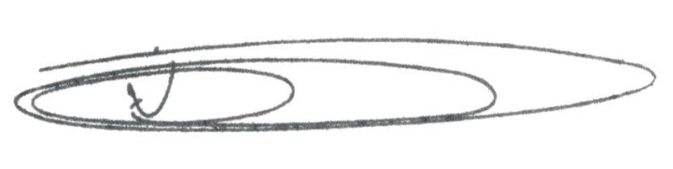

**NEY DO GÁS**

Vereador - *(Cidadania)*